Recurso de Revisión: | 00531/INFOEM/IP/RR/2019
Recurrente: | XXXXXXXXXXXXXX
Sujeto Obligado: | Fiscalía General de Justicia del Estado de México
Comisionado Ponente: | Luis Gustavo Parra Noriega

Resolución del Pleno del Instituto de Transparencia, Acceso a la Información Pública y Protección de Datos Personales del Estado de México y Municipios, con domicilio en Metepec, Estado de México, de fecha veinticuatro de abril de dos mil diecinueve.

VISTO el expediente conformado con motivo del Recurso de Revisión 00531/INFOEM/IP/RR/2019, interpuesto por XXXXXXXXXXXXX, en lo sucesivo el Recurrente o Particular, en contra de la respuesta del Sujeto Obligado, Fiscalía General de Justicia del Estado de México, se emite la presente Resolución, con base en los Antecedentes y Considerandos que a continuación se exponen:

A N T E C E D E N T E S

I. Presentación de la solicitud de información.

Con fecha siete de enero de dos mil diecinueve, el Particular presentó solicitud de acceso a la información pública a través del Sistema de Acceso a la Información Mexiquense (SAIMEX), ante la Fiscalía General de Justicia del Estado de México, mediante la cual requirió lo siguiente:

“DESCRIPCIÓN CLARA Y PRECISA DE LA INFORMACIÓN SOLICITADA
Solicito documento con el número de personas reportadas como desaparecidas del 1 de enero de 2006 al 31 de diciembre de 2018, desagregando por: 1. Fecha en la que se reportó cada una de las desapariciones de personas. 2. Fecha en la que fue vista por última vez cada una de las personas. 3. Sexo de cada una de las personas. 4. Edad de cada una de las personas. 5. Municipio en el que fue vista por última vez cada una de las personas. 6. Estatus de localización de cada una de las personas, es decir si fueron localizadas o si continúan desaparecidas al 31 de diciembre de 2018. 7. Estatus de localización de cada una de las personas localizadas, es decir, si fueron localizadas con vida o sin vida (muertas). Solicito que cada renglón de la tabla corresponda a un registro de una persona desaparecida, tal como se sugiere en la base de datos adjunta a la presente solicitud. En caso de que esta información se encuentre en formato .xlsx (Excel), solicito que se remita dicho formato.” (Sic.)

“MODALIDAD DE ENTREGA
A través del SAIMEX”

Además de adjuntar un archivo en formato Excel tal como se muestra a continuación:
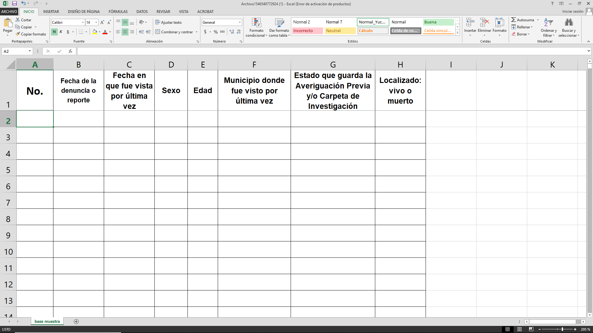

II. Prórroga del Sujeto Obligado para atender la solicitud de información.

De las constancias que obran en EL SAIMEX, se advierte que en fecha veintiocho de enero de dos mil diecinueve el Sujeto Obligado notificó la prórroga de siete días para dar respuesta a la solicitud de información planteada por el Recurrente, en los siguientes términos:

“…
Con fundamento en el artículo 163 de la Ley de Transparencia y Acceso a la Información Pública del Estado de México y Municipios, se le hace de su conocimiento que el plazo de 15 días hábiles para atender su solicitud de información ha sido prorrogado por 7 días en virtud de las siguientes razones:

RESOLUCIÓN DE LA AMPLIACIÓN DE PLAZO PARA LA ENTREGA DE INFORMACIÓN DE LA SOLICITUD 00012/FGJ/IP/2019. El Comité de Transparencia de la Fiscalía General de Justicia del Estado de México, integrado por el M. en A. Jorge Mezher Rage, Oficial Mayor y Titular de la Unidad de Transparencia; la Lic. Claudia Romero Landázuri, Titular del Órgano Interno de Control; y el Lic. Delfino Rodríguez Manzanares, Coordinador de Archivos; tuvieron a bien reunirse siendo las 10:00 horas del día 28 de enero de 2019, en la sala de juntas de la Oficialía Mayor de la Fiscalía antes citada, ubicada en Avenida José María Morelos y Pavón, número 1300 Oriente, Cuarto Piso, Colonia San Sebastián, C.P. 50090, Toluca de Lerdo, Estado de México. CONSIDERANDO I. El Comité de Transparencia de esta Fiscalía General de Justicia del Estado de México, es competente para conocer y resolver respecto de la solicitud y autorización de ampliación de plazo de entrega de información, con fundamento en el artículo 49, fracción II de la Ley de Transparencia y Acceso a la Información Pública del Estado de México y Municipios. La presente resolución, tiene sustento en lo dispuesto por el artículo 163, párrafo segundo de la Ley de Transparencia y Acceso a la Información Pública del Estado de México y Municipios, el cual señala lo siguiente: “Artículo 163. La Unidad de Transparencia deberá notificar la respuesta a la solicitud al interesado en el menor tiempo posible, que no podrá exceder de quince días hábiles, contados a partir del día siguiente a la presentación de aquélla. Excepcionalmente, el plazo referido en el párrafo anterior podrá ampliarse hasta por siete días hábiles más, siempre y cuando existan razones fundadas y motivadas, las cuales deberán ser aprobadas por el Comité de Transparencia, mediante la emisión de una resolución que deberá notificarse al solicitante, antes de su vencimiento. No podrán invocarse como causales de ampliación del plazo motivos que supongan negligencia o descuido del sujeto obligado en el desahogo de la solicitud.” II. Con fecha 7 de enero de 2019, se recibió la solicitud de información presentada por el C. (…), a través del Módulo de Transparencia y Acceso a la Información Pública, la cual fue registrada bajo el folio 00012/FGJ/IP/2019. III. Con fundamento en lo dispuesto en el artículo 163, párrafo segundo de la Ley de la materia, la solicitud de mérito fue turnada al Servidor Público Habilitado correspondiente, mismo que refiere que se continúa con la búsqueda de la información requerida, por lo que solicita una prórroga de siete días hábiles, con la finalidad de dar la debida atención, privilegiando el principio de máxima publicidad. Por lo antes expuesto, este Comité: RESUELVE PRIMERO. Aprobar la ampliación del plazo para la entrega de la información solicitada, por un periodo de siete días hábiles, los cuales correrán del 29 de enero al 7 de febrero de 2019. SEGUNDO. Notifíquese al C. (…), la aprobación de la ampliación del plazo para dar contestación a su solitud de información. M. EN A. JORGE MEZHER RAGE Oficial Mayor y Titular de la Unidad de Transparencia LIC. CLAUDIA ROMERO LANDÁZURI Titular del Órgano Interno de Control LIC. DELFINO RODRÍGUEZ MANZANARES Coordinador de Archivos YLG/LGCG

III. Respuesta del Sujeto Obligado.

El siete de febrero de dos mil diecinueve, el Sujeto Obligado dio respuesta a la solicitud de acceso a la información a través del Sistema de Acceso a la Información Mexiquense (SAIMEX) en los siguientes términos:

“…
Al respecto, y con fundamento en los artículos 1, 4 y 163 de la Ley de Transparencia y Acceso a la Información Pública del Estado de México y Municipios, esta Fiscalía General de Justicia del Estado de México, hace de su conocimiento que de acuerdo a lo informado por el Fiscal Especializado para la Investigación y Persecución de Delitos en Materia de Desaparición Forzada de Personas y la Desaparición Cometida por Particulares, Servidor Público Habilitado y después de efectuar una búsqueda en los archivos de este Órgano Público Autónomo, se localizó información que da contestación a su requerimiento, misma que se anexa vía (SAIMEX). Sin otro particular, le reitero la seguridad de mi distinguida consideración. “(Sic.)
…”

De igual manera, el Sujeto Obligado en la respuesta adjuntó un archivo en formato xls denominado (…) 12.xls el cual consiste en un documento en formato Excel con una relación de personas desaparecidas del año dos mil catorce al dos mil dieciocho.

IV. Interposición del Recurso de Revisión.

Con fecha ocho de febrero de dos mil diecinueve, se recibió en este Instituto, a través del Sistema de Acceso a la Información Mexiquense (SAIMEX), el Recurso de Revisión 00531/INFOEM/IP/RR/2019, interpuesto por el Particular, en contra de la respuesta del Sujeto Obligado, en los siguientes términos:

“ACTO IMPUGNADO
La información proporcionada por el Sujeto Obligado está incompleta.”

“RAZONES O MOTIVOS DE LA INCONFORMIDAD
La información proporcionada por el Sujeto Obligado corresponde al periodo de 2014 a 2018. Sin embargo, yo solicité información sobre el periodo del 1 de enero de 2006 al 31 de diciembre de 2018. Es evidente que la información existe ya que el Registro Nacional de Datos de Personas Extraviadas y Desaparecidas (RNPED) cuenta con datos sobre personas desaparecidas desde 1968. El RNPED puede consultarse aquí: http://secretariadoejecutivo.gob.mx/rnped/consulta-publica.php En la nota metodológica sobre la integración del RNPED se especifica que las Procuradurías y Fiscalías de todo el país proporcionan la información sobre las personas desaparecidas por lo que si existen datos de desaparición en el Estado de México de los años 2006 a 2018, estos necesariamente fueron proporcionados por la Fiscalía General del Estado de México y deben obrar en sus archivos, por lo que la información que se me proporcionó está incompleta toda vez que solo se refiere a los años 2014 a 2018.” (Sic.)

V. Trámite del Recurso de Revisión ante el Instituto.

a) Turno del Recurso de Revisión. Con fecha ocho de febrero de dos mil diecinueve, el Sistema de Acceso a la Información Mexiquense (SAIMEX), asignó el número de expediente 00531/INFOEM/IP/RR/2019, al medio de impugnación que nos ocupa, con base en el sistema aprobado por el Pleno de este Órgano Garante y lo turnó al Comisionado Ponente Luis Gustavo Parra Noriega, para los efectos del artículo 185, fracción I, de la Ley de Transparencia y Acceso a la Información Pública del Estado de México y Municipios.

b) Admisión del Recurso de Revisión. Con fecha catorce de febrero de dos mil diecinueve, se acordó la admisión del Recurso de Revisión interpuesto por el Recurrente en contra de la Fiscalía General de Justicia del Estado de México., la integración del expediente y su puesta a disposición de las partes, en términos del artículo 185, fracciones I y II, de la Ley de Transparencia y Acceso a la Información Pública del Estado de México y Municipios; acto que fue notificado el mismo día, a través del Sistema de Acceso a la Información Mexiquense (SAIMEX) y, se les otorgó un plazo de siete días hábiles posteriores a dicha notificación para que manifestaran lo que a su derecho conviniera y formularan alegatos, en términos del artículo 185, fracción IV, de la Ley de Transparencia y Acceso a la Información Pública del Estado de México y Municipios.

c) Informe Justificado. El veinte de febrero de dos mil diecinueve, se recibió a través del Sistema de Acceso a la Información Mexiquense (SAIMEX), el Informe Justificado emitido por la Unidad de Transparencia de la Fiscalía General de Justicia del Estado de México, en el cual señala lo siguiente:

“…
En ese sentido, es menester señalar que anterior al año 2014, existía el programa ODISEA el cual era un departamento de apoyo social en el que no existía la obligatoriedad de iniciar denuncias por motivo de la desaparición de personas o extravío, debido a que no se contaba con un área especializada en el tema; siendo el 4 de agosto del 2014, cuando se creó la Fiscalía Especializada para atender estos hechos.

En tal virtud, fue hasta el año 2014 cuando se generaron registros en averiguaciones previas y/o carpetas de investigación aperturadas como consecuencia de reportes de personas extraviadas o desaparecidas, circunstancia por la cual no se estuvo en aptitud de brindar información referente a los años de 2006 a 2013, de los cuales se inconforma el recurrente.
…”

d) Vista de Informe Justificado: El veintiséis de marzo del dos mil diecinueve, se dictó acuerdo mediante el cual se puso a la vista del Particular, el Informe Justificado entregado por el Sujeto Obligado, el cual fue notificado a las partes, en esa misma fecha, a través del Sistema de Acceso a la Información Mexiquense (SAIMEX). No obstante lo anterior, el Recurrente omitió realizar manifestación alguna que a su derecho conviniera y asistiera.

e) Ampliación del plazo para resolver: El veintinueve de marzo del año en curso, el Comisionado Ponente, con fundamento en lo dispuesto por el artículo 181, párrafo tercero, de la Ley de Transparencia y Acceso a la Información Pública del Estado de México y Municipios, acordó ampliar por un periodo de quince días hábiles, el plazo para resolver el Recurso de Revisión que nos ocupa; acto que fue notificado a las partes, mediante el Sistema de Acceso a la Información Mexiquense (SAIMEX), el mismo día de su emisión.

f) Cierre de instrucción. Con fecha nueve de abril de dos mil diecinueve, al no existir diligencias pendientes por desahogar, se emitió el acuerdo por medio del cual se declaró cerrada la instrucción y se determinó pasar el expediente a resolución, en términos de lo dispuesto en el artículo 185, fracciones VI y VIII, de la Ley de Transparencia y Acceso a la Información Pública del Estado de México y Municipios, mismo que fue notificado a las partes el mismo día, a través del Sistema de Acceso a la Información Mexiquense (SAIMEX).

En razón de que fue debidamente sustanciado el expediente electrónico y no existe diligencia pendiente de desahogo, se emite la resolución que conforme a Derecho proceda, de acuerdo a los siguientes:

C O N S I D E R A N D O S

PRIMERO. Competencia.

El Instituto de Transparencia, Acceso a la Información Pública y Protección de Datos Personales del Estado de México y Municipios, es competente para conocer y resolver el presente Recurso de Revisión interpuesto por la parte recurrente, conforme a lo dispuesto en los artículos 6º, apartado A de la Constitución Política de los Estados Unidos Mexicanos; 5º, párrafos vigésimo, vigésimo primero y vigésimo segundo, fracciones I, II, III, IV y V de la Constitución Política del Estado Libre y Soberano de México; 1°, 8°, 9°, 10, 37 y 42, fracciones I, II y III, de la Ley General de Transparencia y Acceso a la Información Pública; 1°, 2°, fracciones II y IV; 13, 29, 36, fracciones I y II; 176, 178, 179, 181 párrafo tercero, 185, 188 y 189 de la Ley Transparencia y Acceso a la Información Pública del Estado de México y Municipios; 7°, 9, fracciones I y XXIV y 11 del Reglamento Interior del Instituto de Transparencia, Acceso a la Información Pública y Protección de Datos Personales del Estado de México y Municipios.

SEGUNDO. Causales de improcedencia y sobreseimiento.

Previo al análisis de fondo del asunto que no ocupa, este Instituto realizará el estudio oficioso de las causales de improcedencia, por tratarse de una cuestión de orden público y de estudio preferente (acorde con el Criterio orientador en la Tesis de Jurisprudencia “IMPROCEDENCIA.” (Semanario Judicial de la Federación, Quinta Época, 1985, pág. 262), el cual establece que debe examinarse previamente la procedencia del juicio de amparo, sea que las partes lo soliciten o no, por ser una cuestión de orden público; de tal suerte, deberá ser desechado cualquier Recurso de Revisión que actualice alguno de los supuestos establecidos en el artículo 191 de la Ley de Transparencia y Acceso a la Información Pública del Estado de México y Municipios, por ser improcedente.

En el presente caso, no se actualiza ninguna de las causales de improcedencia establecidas en el ordenamiento jurídico previamente señalado, toda vez que: el recurso fue presentado dentro del plazo establecido en el artículo 178 de la Ley de Transparencia y Acceso a la Información Pública del Estado de México y Municipios; este Instituto no tiene conocimiento de que se encuentre en trámite algún medio de defensa presentado por el recurrente ante otra instancia; no existió prevención alguna; la veracidad de la respuesta no formó parte del agravio; ni se realizó una consulta o ampliación a los alcances del requerimiento informativo.

Causales de sobreseimiento.
Por lo que hace a las causales de sobreseimiento, del análisis realizado por este Instituto, se advierte que no se actualiza ninguna de las previstas por el artículo 192 de la Ley de Transparencia y Acceso a la Información Pública del Estado de México y Municipios; lo anterior, en virtud de que no existe constancia en el expediente en que se actúa, de que la recurrente se hubiera desistido del recurso, hubiera fallecido, que sobreviniera alguna causal de improcedencia, que el Sujeto Obligado hubiese modificado o revocado el acto impugnado, o bien que el recurso de revisión hubiera quedado sin materia.

Por tales motivos, se considera procedente entrar al fondo del presente asunto.

TERCERO. Determinación de la Controversia.

Una vez realizado el estudio de las constancias que integran el expediente en que se actúa, se desprende que el Recurrente solicitó el número de personas reportadas como desaparecidas del 1° de enero de 2006 al 31 de diciembre de 2018, desagregado por:

- Fecha en la que se reportó cada una de las desapariciones de personas.
- Fecha en la que fue vista por última vez cada una de las personas.
- Sexo de cada una de las personas.
- Edad de cada una de las personas.
- Municipio en el que fue vista por última vez cada una de las personas.
- Estatus de localización de cada una de las personas, es decir si fueron localizadas o si continúan desaparecidas al 31 de diciembre de 2018.
- Estatus de localización de cada una de las personas localizadas, es decir, si fueron localizadas con vida o sin vida (muertas).

El Sujeto Obligado en respuesta, remitió un archivo en formato Excel con una relación de personas desaparecidas del año dos mil catorce al dos mil dieciocho.

Ante tal circunstancia, el ahora Recurrente se inconformó al considerar que la información se encuentra incompleta, motivo por el cual se actualiza el supuesto previsto en el artículo 179, fracción V, de la Ley de Transparencia y Acceso a la Información Pública del Estado de México y Municipios.

CUARTO. Marco normativo aplicable en materia de transparencia y acceso a la información pública.

El artículo 6°, Apartado A), fracción I de la Constitución Política de los Estados Unidos Mexicanos, establece que toda la información en posesión de cualquier autoridad, es pública y sólo podrá ser reservada temporalmente por razones de interés público.

La Ley General de Transparencia y Acceso a la Información Pública, publicada en el Diario Oficial de la Federación el 4 de mayo de 2015, dispone en su artículo 70, la información que se considera corresponde a las Obligaciones de Transparencia, la cual debe estar disponible para cualquier persona de manera permanente y actualizada.

En este sentido, los Lineamientos técnicos generales para la publicación, homologación y estandarización de la información de las obligaciones establecidas en el título quinto y en la fracción IV del artículo 31 de la Ley General de Transparencia y Acceso a la Información Pública, que deben de difundir los sujetos Obligados en los portales de Internet y en la Plataforma Nacional de Transparencia, establecen los formatos para dar cumplimiento a las Obligaciones de Transparencia, así como los plazos de actualización.

Por su parte, en materia local, el artículo 5°, fracción I de la Constitución Política del Estado Libre y Soberano de México, es coincidente con la Constitución Federal, en el sentido de la publicidad de toda la información, con la única restricción de proteger el interés público, así como la información referente a la intimidad de la vida privada y la imagen de las personas, con las excepciones que establezca la ley reglamentaria.

Por su parte, la Ley de Transparencia y Acceso a la Información Pública del Estado de México y Municipios (Reglamentaria del artículo 5° de la Constitución Local), establece lo siguiente:

El artículo 12, que, quienes generen, recopilen, administren, manejen, procesen, archiven o conserven información pública serán responsables de la misma.

El artículo 18, que, los Sujetos Obligados deberán documentar todo acto que derive del ejercicio de sus facultades, competencias o funciones, considerando desde su origen la eventual publicidad y reutilización de la información que generen.

El artículo 19, que, se presume que la información debe existir si se refiere a las facultades, competencias y funciones que los ordenamientos jurídicos aplicables otorgan a los sujetos Obligados y en caso de que dichas facultades no se hayan ejercido, se deberá motivar la respuesta en función de las causas que motivaron tal circunstancia.

QUINTO. Estudio de Fondo.

Una vez determinada la vía sobre la que versará el presente Recurso, y previa revisión del expediente electrónico formado en el Sistema de Acceso a la Información Mexiquense (SAIMEX), con motivo de la solicitud de información y del Recurso a que da origen, es conveniente analizar si la respuesta del Sujeto Obligado cumple con los requisitos y procedimientos del derecho de acceso a la información pública.

En ese contexto, en principio se debe señalar que se omite el estudio de la naturaleza jurídica de la información pública solicitada, en virtud de que la Fiscalía General de Justicia del Estado de México, mediante respuesta proporcionó parte de la información solicitada; por lo que, acepta que la posee y administra, en ejercicio de sus funciones de derecho público, motivo por el cual se actualiza el supuesto jurídico, previsto en el artículo 12 de la Ley de Transparencia y Acceso a la Información Pública del Estado de México y Municipios.

En ese orden de ideas, es importante señalar que, el artículo 4°, párrafo segundo de la Ley de Transparencia y Acceso a la Información Pública del Estado de México y Municipios, señala que toda la información generada, obtenida, adquirida, transformada, administrada o en posesión de los sujetos obligados es pública y accesible de manera permanente a cualquier persona, en los términos y condiciones que se establezcan en los tratados internacionales de los que el Estado mexicano sea parte, en la Ley General, la presente Ley y demás disposiciones de la materia, privilegiando el principio de máxima publicidad de la información. Sólo podrá ser clasificada excepcionalmente como reservada temporalmente por razones de interés público, en los términos de las causas legítimas y estrictamente necesarias previstas por esta Ley.
De lo anterior, se deduce que la información generada, obtenida, adquirida, transmitida, administrada o en posesión de los Sujetos Obligados, será accesible a cualquier persona, privilegiando el principio de máxima publicidad de la información.

En síntesis, el derecho de acceso a la información pública se satisface en aquellos casos en que se entregue el soporte documental en que conste la información pública, sin la necesidad de elaborar documentos ad hoc; lo cual, toma sustento en el artículo 160 de la Ley de Transparencia y Acceso a la Información Pública del Estado de México y Municipios, el cual refiere que los sujetos obligados deberán entregar la información que obre en sus archivos.

Asimismo, el artículo 24 de la Ley de la materia, dispone que los Sujetos Obligados sólo proporcionarán la información pública que generen, administren o posean en el ejercicio de sus atribuciones; por consiguiente, la información pública se encuentra a disposición de cualquier persona, lo que implica que es deber de los sujetos obligados, garantizar el derecho de acceso a la información pública.

Conforme a lo anterior, es de recordar lo que el Particular solicitó es el número de personas reportadas como desaparecidas del primero de enero de dos mil seis al treinta y uno de diciembre de dos mil dieciocho.

Por lo cual el Sujeto Obligado señaló tanto en respuesta, como en Informe Justificado que sólo cuenta con la información correspondiente del año dos mil catorce a dos mil dieciocho, a lo que el Recurrente se inconformó debido a que su solicitud era desde el año dos mil seis argumentando que en el Registro Nacional de Datos de Personas Extraviadas o Desaparecidas, la información que ahí se puede consultar es proporcionada por las Procuradurías o Fiscalías de todo el País.

Por lo anterior, resulta conveniente enunciar lo establecido en la Ley del Registro Nacional de Datos de Personas Extraviadas o Desaparecidas publicada en el Diario Oficial de la Federación el diecisiete de abril de dos mil doce:
TÍTULO SEGUNDO
Capítulo I
Del Registro
Artículo 6. Toda autoridad administrativa o judicial que tenga conocimiento de una persona extraviada o que reciba alguna denuncia sobre la desaparición de una persona, deberá de comunicarlo de manera inmediata al Registro Nacional, en la forma que establezca el Reglamento de la presente Ley.
Artículo 7. Las comunicaciones que se envíen al Registro Nacional deberán de señalar:
- El nombre completo de la persona extraviada, desaparecida o encontrada, edad, domicilio, procedencia, señas particulares y demás datos que permitan su identificación;
- Fecha, hora y lugar en donde se le vio por última vez o fue localizado;
- Fotografía con una antigüedad máxima de seis meses o en su defecto, descripción detallada de los rasgos físicos al momento en que desapareció o fotografía al momento de ser encontrada;
- Datos de la autoridad administrativa o judicial que comunique la denuncia o el reporte de localización, así como el número de expediente o averiguación previa en su caso, y
- Las autoridades obligadas deberán informar cualquier otra circunstancia que pudiera contribuir a ampliar la información del Registro Nacional, incluso de personas localizadas sin vida.

Aunado lo anterior, el Manual del Sistema de Consulta del Registro Nacional de Personas Extraviadas o Desaparecidas (http://www.secretariadoejecutivo.gob.mx/docs/pdfs/rnped/Manual_RNPED.pdf consultado el cinco de abril del dos mil diecinueve a las catorce horas) señala que el apartado de fuero común se actualiza de manera trimestral con la información que las 32 procuradurías de justicia o fiscalías generales de las entidades federativas recaban en sus agencias del ministerio público y que envían a la entonces Procuraduría General de la República (PGR).

Atento a ellos en la liga electrónica http://secretariadoejecutivo.gob.mx/rnped/estadisticas-fuerocomun.php (consultada el cinco de abril de dos mil diecinueve, a las catorce horas con treinta minutos) se observa información estadística respecto de las diferentes entidades federativas dentro de las que se encuentra el Estado de México tal y como se muestra a continuación:
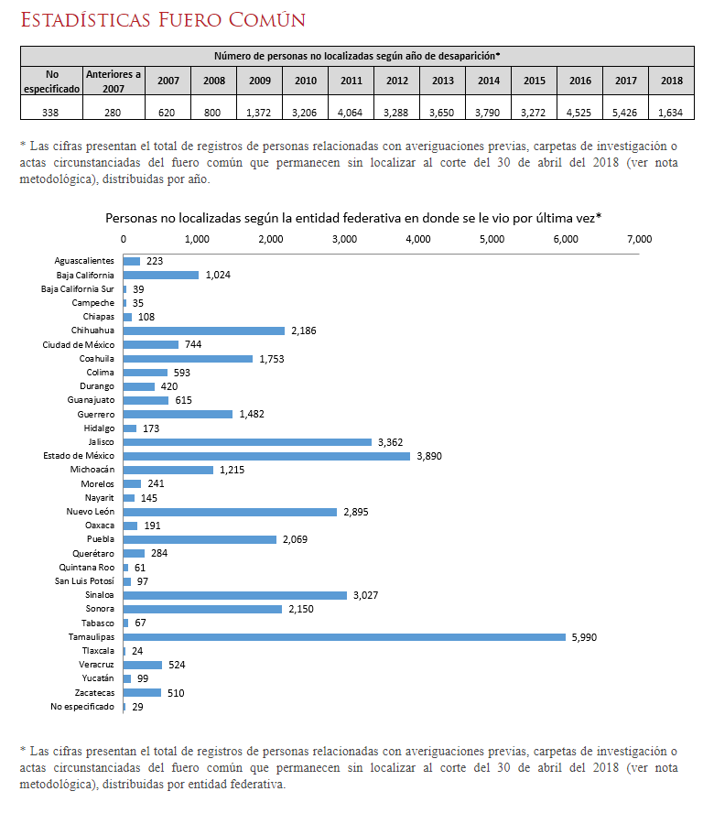
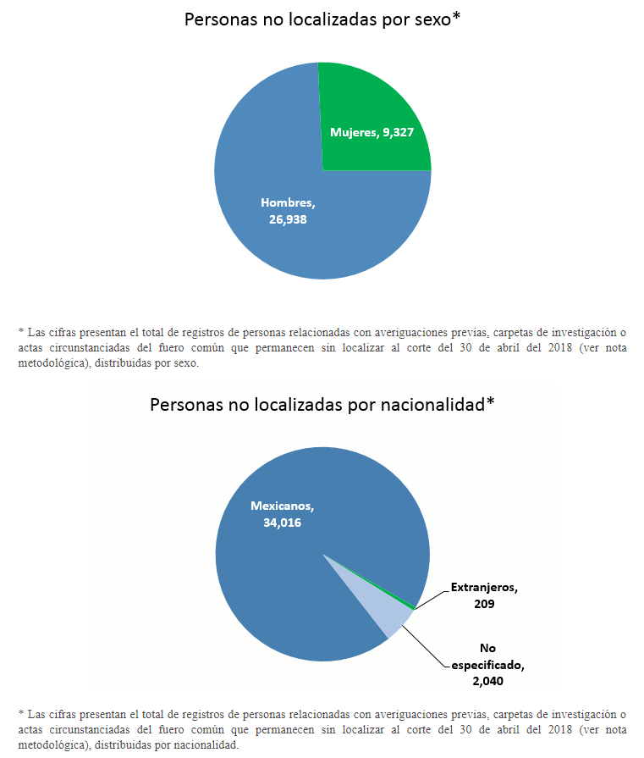
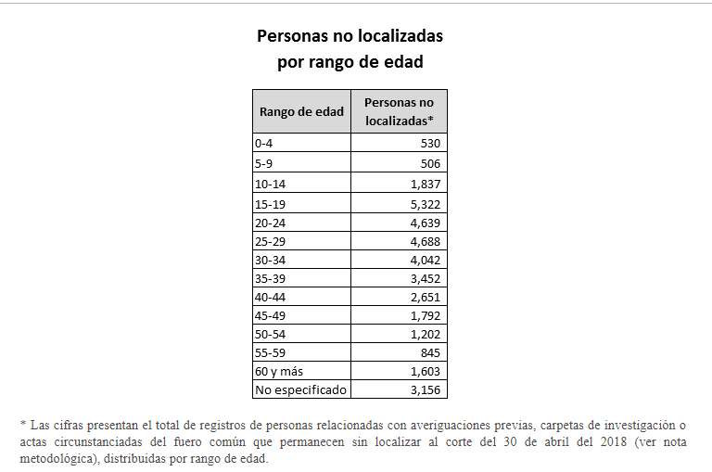
Atento a lo anterior, se advierte que el enunciado Registro de Personas Extraviadas o desaparecidas cuenta con información anterior al año dos mil siete y en adelante por parte del Estado de México y según lo establecido por el artículo 6° de la Ley del Registro Nacional de Datos de Personas Extraviadas o Desaparecidas y el Manual del Sistema de Consulta del Registro Nacional de Personas Extraviadas o Desaparecidas, esta información fue proporcionada por la Procuraduría, ahora Fiscalía General de Justicia del Estado de México.

Ahora bien el Sujeto Obligado en Informe justificado señaló que anterior al año dos mil catorce, existía el Programa ODISEA el cual era un departamento de apoyo social en el que no existía la obligatoriedad de iniciar denuncias por motivo de la desaparición de personas o extravío, debido a que no se contaba con un área especializada en el tema; sin embargo por Decreto número 182, publicado en el Periódico Oficial "Gaceta del Gobierno" el veintiuno de diciembre de dos mil cinco, se creó el Instituto de Atención a las Víctimas del Delito del Estado de México, como un órgano administrativo desconcentrado de la Procuraduría General de Justicia del Estado de México subordinado a ella y en abril del 2007, la Secretaría de Finanzas autorizó la estructura orgánica del Instituto de Atención a las Víctimas del Delito del Estado de México, la cual quedó integrada por ocho unidades administrativas, entre las que se encuentra, el Departamento de Búsqueda y Localización de Personas Abandonadas, Extraviadas o Ausentes, y de manera desconcentrada con cinco Módulos ODISEA.

Aunado lo anterior, correspondía a la Procuraduría General de Justicia del Estado de México, por conducto del Instituto de Atención a las Víctimas del Delito, operar el Programa para la Búsqueda y Localización de Personas Extraviadas y Ausentes denominado ODISEA, por lo que el primero de febrero de dos mil siete, se publicó en el Periódico Oficial "Gaceta del Gobierno" el Manual de Operación del Programa Búsqueda y Localización de personas Extraviadas y Ausentes, el cual fue abrogado por Acuerdo número 11/2011 publicado en el Periódico Oficial "Gaceta del Gobierno" el veintiuno de septiembre de dos mil once, pero en el se señalaba que la Dependencia responsable de la ejecución del programa era la Procuraduría General de Justicia del Estado de México a través de los Módulos ODISEA, además de señalar los requisitos para solicitar el servicio, mismo que puede ser consultado en la liga electrónica http://legislacion.edomex.gob.mx/sites/legislacion.edomex.gob.mx/files/files/pdf/gct/2007/feb015.pdf

Posteriormente el 31 de enero de dos mil trece, se publicó en el Periódico Oficial “Gaceta del Gobierno” el Manual de Procedimientos de los Módulos ODISEA (Departamento para la Búsqueda y Localización de Personas Abandonadas, Extraviadas o Ausentes) en el que se establece el formato único para búsqueda y localización de personas extraviadas y ausentes, teniendo como conceptos la edad, estado civil, nombre del extraviado, sexo, entre otros. (http://legislacion.edomex.gob.mx/sites/legislacion.edomex.gob.mx/files/files/vigentes/ene313.PDF)

Ahora bien, la liga electrónica http://www.fiscaliadesaparecidosedomex.org.mx/odisea.html (consultada el cinco de abril a las quince horas con treinta minutos) define lo que es el programa ODISEA tal como se muestra a continuación:
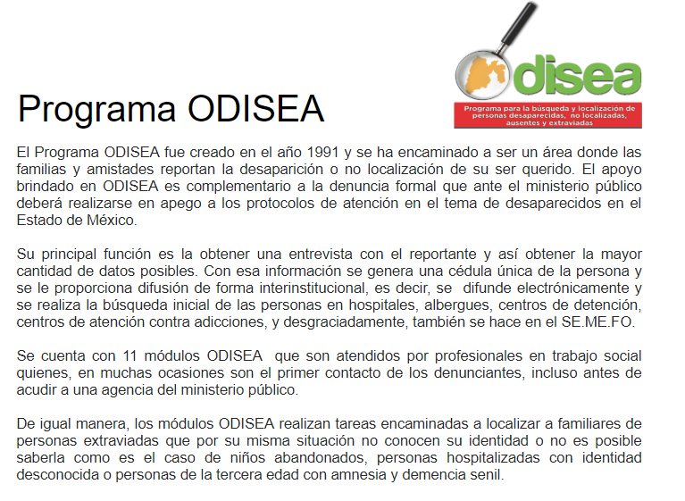
Por lo anterior, es de precisar que como lo señala el Sujeto Obligado anteriormente no existía la obligatoriedad de iniciar denuncias por motivo de la desaparición de personas o extravío, debido a que no se contaba con un área especializada en el tema, lo cierto es que anteriormente existía el Instituto de Atención a las Víctimas del Delito quien era el encargado de operar el Programa ODISEA mismo que fue creado desde el año mil novecientos noventa y uno, en el que se recababan varios datos de la persona desaparecida tal como la fotografía, e información sobre señas particulares y datos acerca de su desaparición (lugar, fecha, etc.).

Conforme a lo señalado, se advierte, que el Sujeto Obligado debe tener en sus archivos el documento del que se desprenda lo que el Recurrente solicita; en virtud de que conforme al artículo 12 de la Ley de Transparencia y Acceso a la Información Pública del Estado de México y Municipios, los sujetos obligados están constreñidos a proporcionar la información pública que obre en sus archivos, en el estado en que esta se encuentre; por lo que, la entrega no comprende el procesamiento de la misma, ni presentarla conforme al interés del solicitante, además, que tampoco deberá generarla, resumirla, efectuar cálculos o practicar investigaciones.

Situación por la cual, resulta dable ordenar una búsqueda exhaustiva y razonable de la información requerida, debiendo turnar la solicitud de información a aquellas unidades administrativas que de acuerdo a sus facultades y atribuciones, eventualmente posean la información, de conformidad con el artículo 162 de la Ley de Transparencia y Acceso a la Información Pública del Estado de México y Municipios, y de encontrarla, se haga entrega de la misma al particular vía SAIMEX, de ser el caso en versión pública, tal y como obre en sus archivos sin necesidad de generar documentos ad hoc, robustece lo anterior el Criterio 3/17 del Instituto Nacional de Transparencia, Acceso a la Información y Protección de Datos Personales que a continuación se cita:

No existe obligación de elaborar documentos ad hoc para atender las solicitudes de acceso a la información. Los artículos 129 de la Ley General de Transparencia y Acceso a la Información Pública y 130, párrafo cuarto, de la Ley Federal de Transparencia y Acceso a la Información Pública, señalan que los sujetos obligados deberán otorgar acceso a los documentos que se encuentren en sus archivos o que estén obligados a documentar, de acuerdo con sus facultades, competencias o funciones, conforme a las características físicas de la información o del lugar donde se encuentre. Por lo anterior, los sujetos obligados deben garantizar el derecho de acceso a la información del particular, proporcionando la información con la que cuentan en el formato en que la misma obre en sus archivos; sin necesidad de elaborar documentos ad hoc para atenderlas solicitudes de información.
No obstante, aún y cuando se establecido la naturaleza y obligación de la Fiscalía General de Justicia del Estado de México, para generar, administrar y/o procesar la información existe la posibilidad de que, esta no obre en sus archivos, por lo que de ser el caso, su Comité de Transparencia deberá emitir el acuerdo de inexistencia respectivo, en virtud que actualiza lo dispuesto en el tercer párrafo del Artículo 19 de la ley de la materia.
Bajo este contexto, es preciso insistir que resulta necesario la emisión del acuerdo de inexistencia, pues en aquellos casos en que el Sujeto Obligado debió generar la información solicitada y manifiesta que no cuenta con la misma, entonces su Comité de Transparencia tiene el deber de emitir un acuerdo de inexistencia, el cual se dicta en aquellos supuestos en los que si bien la información solicitada la genera, posee o administra en el marco de las funciones de derecho público; este no lo posee por diversas razones, deberá expresarlas a través de un acuerdo debidamente fundado y motivado.
Por tanto y, de ser el caso que se actualice el supuesto de inexistencia, con la simple declaración del misma no opera en automático, pues para que pueda surtir todos sus efectos jurídicos, es necesario cumplir con los requisitos formales que establecen los artículos 19, 20, 169 y 170 de la Ley de Transparencia y Acceso a la Información Pública del Estado de México y Municipios. Por lo que estando en dichas circunstancias, es dable traer a contexto el artículo 169 que señala lo siguiente:

Artículo 169. Cuando la información no se encuentre en los archivos del sujeto obligado, el Comité de Transparencia:
I. Analizará el caso y tomará las medidas necesarias para localizar la información;
II. Expedirá una resolución que confirme la inexistencia del documento;
III. Ordenará, siempre que sea materialmente posible, que se genere o se reponga la información en caso de que ésta tuviera que existir en la medida que deriva del ejercicio de sus facultades, competencias o funciones, o que previa acreditación de la imposibilidad de su generación, exponga de forma fundada y motivada, las razones por las cuales en el caso particular no ejerció dichas facultades, competencias o funciones, lo cual notificará al solicitante a través de la Unidad de Transparencia; y
IV. Notificará al órgano interno de control o equivalente del sujeto obligado quien, en su caso, deberá iniciar el procedimiento de responsabilidad administrativa que corresponda.
La Unidad de Transparencia deberá notificarlo al solicitante por escrito, en un plazo que no exceda de quince días hábiles contados a partir del día siguiente a la presentación de la solicitud.
Este plazo podrá ampliarse hasta por otros siete días hábiles, siempre que existan razones para ello, debiendo notificarse por escrito al solicitante.

Es aconsejable que en la motivación se exprese a detalle el turno a los servidores públicos habilitados competentes y su respectiva respuesta para generar convicción en el solicitante.
De ahí que el acuerdo de inexistencia debe emitirse en el supuesto de que no se cuenta con la información solicitada ya sea porque teniendo la atribución no la ha ejercido, o bien, no la genera en ejercicio de sus atribuciones, lo cual podría generar una responsabilidad administrativa en el caso de que se señale que no se generó y si haya sido generada la información.
En sustento a lo anterior, es aplicable el criterio 0004-11, emitido por el Pleno del Instituto de Transparencia, Acceso a la Información Pública y Protección de Datos Personales del Estado de México y Municipios, publicado en el periódico oficial del Estado de México “Gaceta del Gobierno”, el diecinueve de octubre de dos mil once, página cinco, Sección Segunda, que establece:
“INEXISTENCIA, DECLARATORIA DE LA. ALCANCES Y PROCEDIMIENTOS. De la interpretación de los Artículos 29 y 30, fracción VIII, de la Ley de Transparencia y Acceso a la Información Pública del Estado de México y Municipios, se concluye que cuando el Titular de la Unidad de Información no localice la documentación solicitada, a pesar de haber sido generada, poseída o administrada por el Sujeto Obligado, turnará la solicitud al Comité de Información el cual es el único competente para conocer y deliberar mediante resolución el dictamen de declaratoria de inexistencia, la cual tiene como propósito que el particular tenga la certeza jurídica de que el Sujeto Obligado realizó una búsqueda exhaustiva y minuciosa de la información en los archivos a cargo. En consecuencia, es deber del Comité de Información instruir una búsqueda exhaustiva a todas y cada una de las áreas que integran orgánica o funcionalmente al Sujeto Obligado, para localizar los documentos que contengan la información materia de una solicitud, así como la de supervisar que esa búsqueda se lleve a cabo en todas y cada una de las áreas mencionadas. Dicha búsqueda exhaustiva implicará que el Comité acuerde las medidas pertinentes para la debida localización de la información requerida dentro de la estructura del Sujeto Obligado y, en general, el de adoptar cualquier otra previsión que considere conducente para tales efectos y velar por la certeza en el derecho de acceso a la información.
Bajo el entendido de que dicha búsqueda exhaustiva permitirá dos determinaciones:
1ª) Que se localice la documentación que contenga la información solicitada y de ser así la información pueda entregarse al solicitante en la forma en que se encuentra disponible, o
2ª) Que no se haya encontrado documento alguno que contenga la información requerida, por lo que agotadas las medidas necesarias de búsqueda de la información y de no encontrarla, el Comité de Información deba emitir el dictamen de declaratoria de inexistencia y notificarlo al interesado.
Aunado a lo anterior, en el dictamen de declaratoria de inexistencia el Comité de Información deberá motivar o precisar las razones por las que se buscó la información, las áreas en las que se instruyó la búsqueda, las respuestas otorgadas por los Servidores Públicos Habilitados y en general, todas aquéllas circunstancias que se tomaron en cuenta para llegar a determinar que la información requerida no obra en los archivos a cargo.

Por lo tanto, manifestar la inexistente la información implica una alta responsabilidad de explicar a la ciudadanía por qué un ente público que tiene la obligación y el deber de generar, poseer o administrar la información pública no la tiene.

Versión Pública

No se deja de lado que, es posible que los documentos que den cuenta de la información, que se ordena entregar pudiera contener información clasificada, por lo que es de señalar que previo a la entrega al Recurrente, de ser el caso, deberá llevarse a cabo la revisión de los documentos y de resultar procedente la entrega en versión pública, la misma deberá ser autorizada por el Comité de Transparencia, en donde se funde y motive la clasificación de la información eliminada, de conformidad con lo previsto en el artículo 49, fracciones II y VIII, de la Ley de Transparencia y Acceso a la Información Pública del Estado de México y Municipios, en relación con lo establecido en los Lineamientos Generales en materia de Clasificación y Desclasificación de la Información, así como para Elaboración de Versiones Públicas.

SEXTO. Decisión. Con fundamento en el artículo 186, fracción III, de la Ley de Transparencia y Acceso a la Información Pública del Estado de México y Municipios, este Instituto considera procedente MODIFICAR la respuesta de la Fiscalía General de Justicia del Estado de México y ORDENAR que previa búsqueda exhaustiva y razonable en todas las áreas competentes, otorgue acceso, vía el Sistema de Acceso a la Información Mexiquense (SAIMEX), de ser procedente en versión pública del o los documentos donde conste el número de personas reportadas como desaparecidas, así como los datos acerca de su desaparición, del primero de enero de dos mil seis al treinta y uno de diciembre de dos mil trece.

De ser necesaria la versión pública de los documentos por contener datos personales confidenciales, se deberá emitir acuerdo del Comité de Transparencia en el que se funde y motive la eliminación de información, de conformidad con los artículos 49, fracciones II y VIII, 143, fracción I y 149 de la Ley de Transparencia y Acceso a la Información Pública del Estado de México y Municipios.

De no encontrarse la información que se ordena entregar, deberá entregarse acuerdo de inexistencia en términos del artículo 19, párrafo tercero y 169 de la Ley de Transparencia y Acceso a la Información Pública del Estado de México y Municipios, de conformidad con el considerando QUINTO de la presente resolución.

Por lo expuesto y fundado, este Pleno:

R E S U E L V E

PRIMERO. Resultan FUNDADAS las razones o motivos de inconformidad hechos valer por el Recurrente, en términos de los considerandos QUINTO y SEXTO de la presente Resolución.

SEGUNDO. Se MODIFICA la respuesta de la Fiscalía General de Justicia del Estado de México y se ORDENA a que, previa búsqueda exhaustiva y razonable en todas las áreas competentes, del primero de enero de dos mil seis al treinta y uno de diciembre de dos mil trece, otorgue acceso, vía el Sistema de Acceso a la Información Mexiquense (SAIMEX), de ser procedente en versión pública del o los documentos que den cuenta de:

El número de personas reportadas como desaparecidas, con el grado de desglose que se tenga, tales como (fecha en que se reportó la desaparición; fecha en que fue vista por última vez; género; edad; municipio en que se vio por última vez; estatus de localización y de las localizadas si fueron encontradas con o sin vida).

De ser necesaria la versión pública de los documentos por contener datos personales confidenciales, se deberá emitir acuerdo del Comité de Transparencia en el que se funde y motive la eliminación de información, de conformidad con los artículos 49, fracciones II y VIII, 143, fracción I y 149 de la Ley de Transparencia y Acceso a la Información Pública del Estado de México y Municipios.

De no encontrarse la información que se ordena entregar, deberá entregarse acuerdo de inexistencia en términos del artículo 19, párrafo tercero y 169 de la Ley de Transparencia y Acceso a la Información Pública del Estado de México y Municipios.

TERCERO. NOTIFÍQUESE la presente resolución al Titular de la Unidad de Transparencia del Sujeto Obligado, para que conforme al artículo 186 último párrafo, 189 segundo párrafo y 194 de la Ley de Transparencia y Acceso a la Información Pública del Estado de México y Municipios; dé cumplimiento a lo ordenado dentro del plazo de diez días hábiles, e informe a este Instituto en un plazo de tres días hábiles siguientes sobre el cumplimiento dado a la presente.

CUARTO. NOTIFÍQUESE al Recurrente la presente Resolución, asimismo, se hace de su conocimiento que de conformidad con lo establecido en el artículo 196 de la Ley de Transparencia y Acceso a la Información Pública del Estado de México y Municipios podrá promover el Juicio de Amparo en los términos de las leyes aplicables.

ASÍ LO RESUELVE, POR UNANIMIDAD DE VOTOS EL PLENO DEL INSTITUTO DE TRANSPARENCIA, ACCESO A LA INFORMACIÓN PÚBLICA Y PROTECCIÓN DE DATOS PERSONALES DEL ESTADO DE MÉXICO Y MUNICIPIOS, CONFORMADO POR LOS COMISIONADOS ZULEMA MARTÍNEZ SÁNCHEZ (EMITIENDO VOTO PARTICULAR), EVA ABAID YAPUR, JOSÉ GUADALUPE LUNA HERNÁNDEZ, JAVIER MARTÍNEZ CRUZ Y LUIS GUSTAVO PARRA NORIEGA, EN LA DÉCIMA QUINTA SESIÓN ORDINARIA CELEBRADA EL VEINTICUATRO DE ABRIL DE DOS MIL DIECINUEVE, ANTE EL SECRETARIO TÉCNICO DEL PLENO, ALEXIS TAPIA RAMÍREZ.

Zulema Martínez Sánchez
Comisionada Presidenta
(Rúbrica)

Eva Abaid Yapur  Comisionada  (Rúbrica) | José Guadalupe Luna Hernández  Comisionado  (Rúbrica)
Javier Martínez Cruz  Comisionado  (Rúbrica) | Luis Gustavo Parra Noriega  Comisionado  (Rúbrica)
Alexis Tapia Ramírez
Secretario Técnico del Pleno
(Rúbrica)

Esta foja corresponde a la Resolución de fecha veinticuatro de abril de dos mil diecinueve, emitida en el Recurso de Revisión número 00531/INFOEM/IP/RR/2019.

